道尔芬结构智能焊接机器人
（12米悬臂式工作站）

技

术

方

案

供方：江苏道尔芬智能制造有限公司
需方：

1.设备系统概述
悬臂式智能焊接工作站主要用于各类钢结构角焊缝，部分平焊缝的机器人自动化焊接，工作站满足钢结构角焊缝及部分平焊缝焊接要求。
地轨总长度12米，悬臂有效行程3米，根据车间布局与生产流程安装摆放地轨位置；焊缝形式：平直角焊缝、立角焊缝、部分方管/槽钢对接缝、槽钢搭接缝、包角焊接，多层多道。
钢结构产品：包括H型钢柱、屋面梁、吊车梁（行车轨道梁）、桥板单元、船舶小组立、机架、人防门等焊缝焊接及其他相对开放的结构产品。

1.1.工作站功能综述
- 工作站的设计图纸经过反复的论证及仿真设计，各个部件的设计强度可靠、装配维修方便，在保证功能的前提下，保证了外形的美观。
- 工作站设备的所有外购件均为行业内知名厂家提供，所有加工件的质量都经过严格的把关、强度达标、性能优越和运动平稳。
- 工作站设备的零件和仪表及全部图纸资料的度量单位均采用国标单（GB）标准；所有仪表、零部件的设计、制造及所用材料应符合 ISO 和 IEC 标 准或其他同等标准。
- 工作站零部件选用优质材料制造，所选用的机械、电气元件是优质的、成熟的、可靠的系列产品。
- 机器人前端有防碰撞传感器，在发生碰撞时能及时停机保护，同时根据需求可配置自动清枪剪丝系统。
- 工作站三维数模驱动、智能规划焊接路径、视觉传感器拍照提取焊缝，轨迹自动避障、读板厚匹配参数及工艺库自定义创建等智能化焊接功能。
- 工作站工作过程：
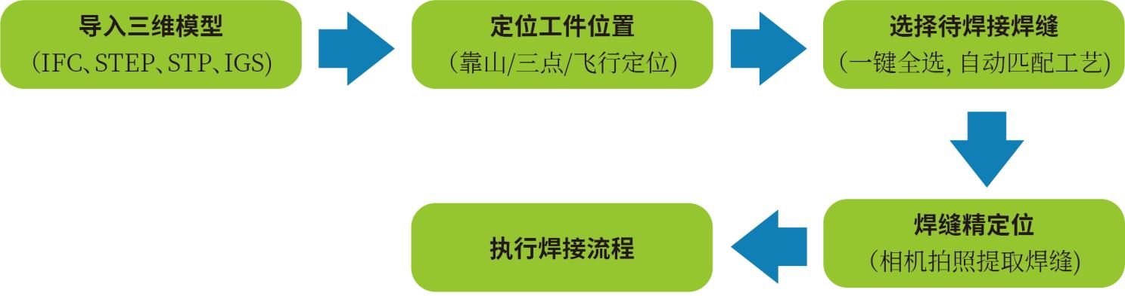

2.道尔芬钢结构免示教焊接系统
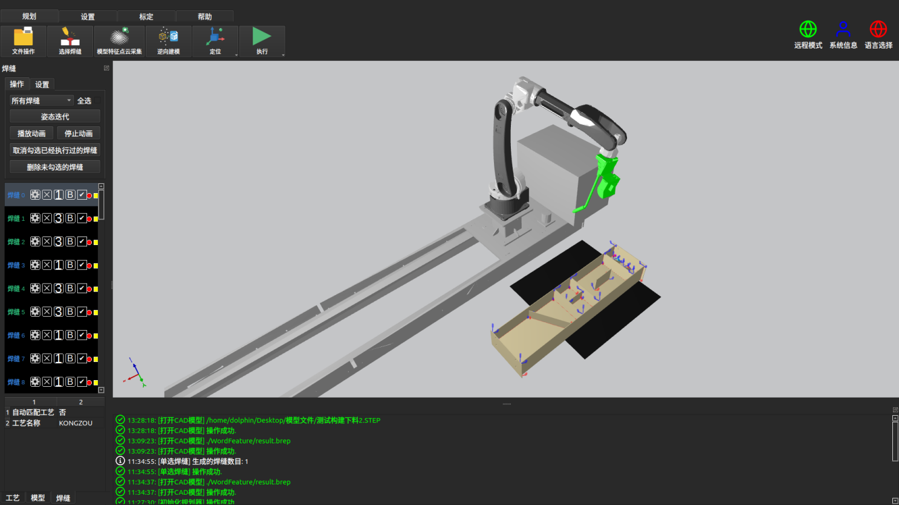
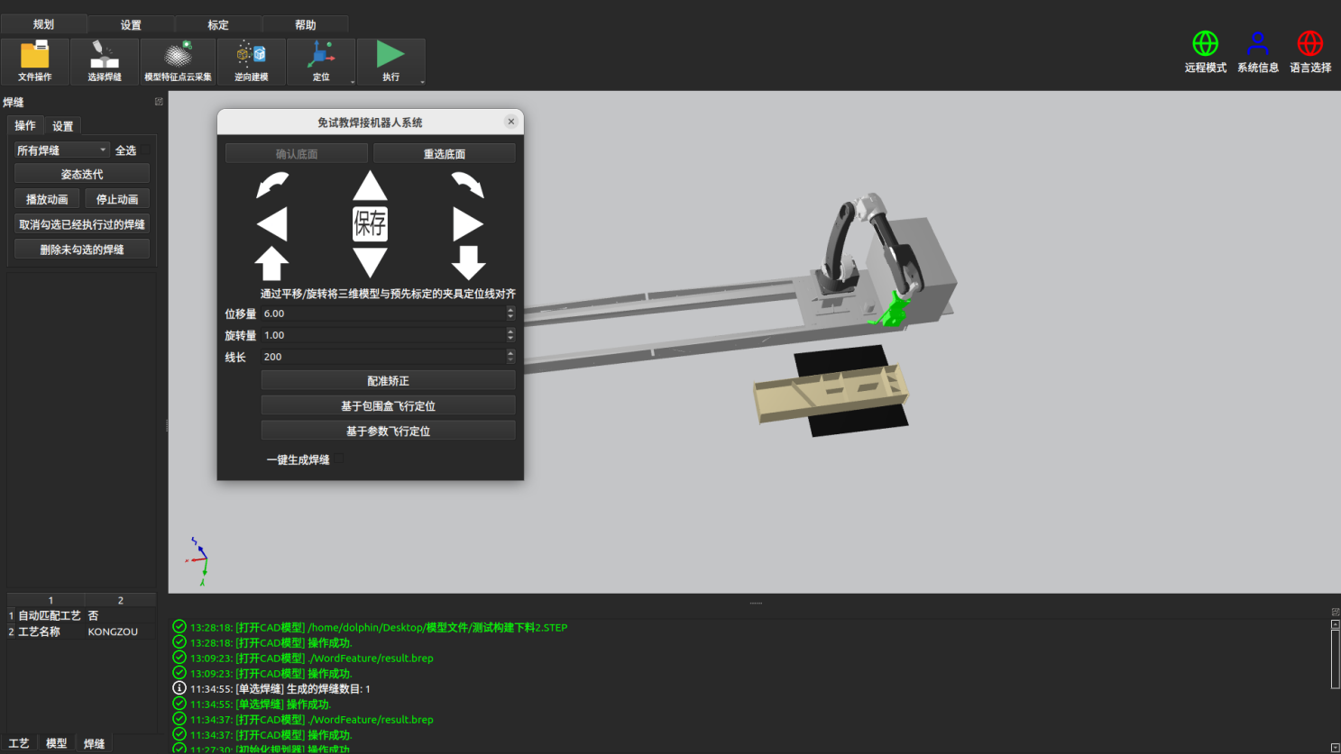
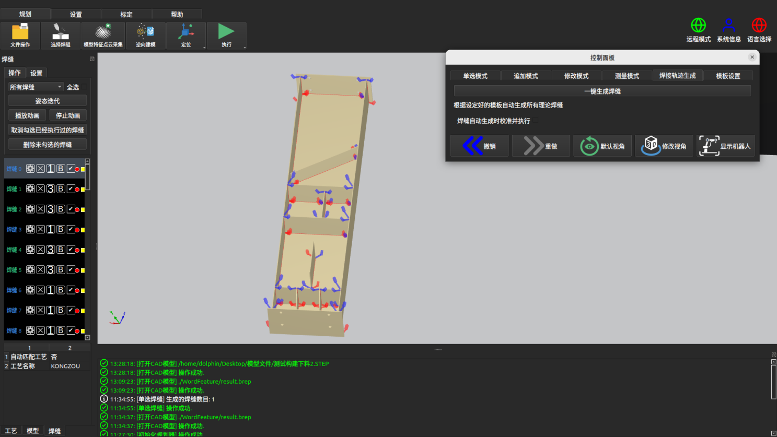
- 道尔芬自研系统，其主要功能是通过将焊接工艺进行深度集成，导入三维模型，通过视觉系统对整个构件焊缝准确定位，依据模型中的位置实际轮廓，自动生成焊接程序。

3.设备清单
单套地轨焊接工作站 工作站数量：1台套
序号 | 分项 | 名称/描述 | 单位 | 数量 | 品牌/厂家 | 备注
1 | 机器人套装 | 焊接机器人 | 台 | 1 | 新时达 | SA12-2000H
2 |  | 订制线缆 | 套 | 1 | 新时达 | 动力、编码线，电源线
3 |  | 控制柜 | 套 | 1 | 新时达 | EtherCAT伺服驱动器
4 | 焊接电源 | 数字脉冲焊机 | 套 | 1 | AOTAI | NBC-500RP PLUS
5 |  | 订制线缆 | 套 | 1 | AOTAI
6 |  | 水冷焊枪 | 套 | 1 | 米诺 | W500水冷-加长
7 |  | 水箱 | 套 | 1 | AOTAI | 组合水箱
8 |  | 清枪站 | 套 | 1 | 米诺 | TCS2000型
9 | 行走系统1 | 地轨 | 条 | 1 | 卡弗 | 12米一体式
10 |  | 伺服外部轴 | 套 | 1 | 凯邦 | 3kw驱动器
11 |  | 伺服电机 | 套 | 1 | 凯邦 | 380V/3kw
12 | 行走系统2 | 悬臂 | 条 | 1 | 卡弗 | 3米有效行程
13 |  | 伺服外部轴 | 套 | 1 | 凯邦 | 2kw驱动器
14 |  | 伺服电机 | 套 | 1 | 凯邦 | 380V/2kw
15 |  | 直线轨道、齿条 | 套 | 1 | 精特 | 8路润滑油路
16 | 视觉系统 | 线面一体3D相机 | 套 | 1 | 伟景 | 复合传感器
17 | 操作台 | 工控机 | 套 | 1 | 道尔芬 | 液晶显示器
18 | 软件 | 免示教软件 | 套 | 1 | 道尔芬 | 钢结构专用版

4.设备配置

4.1焊接机器人系统基本组成：
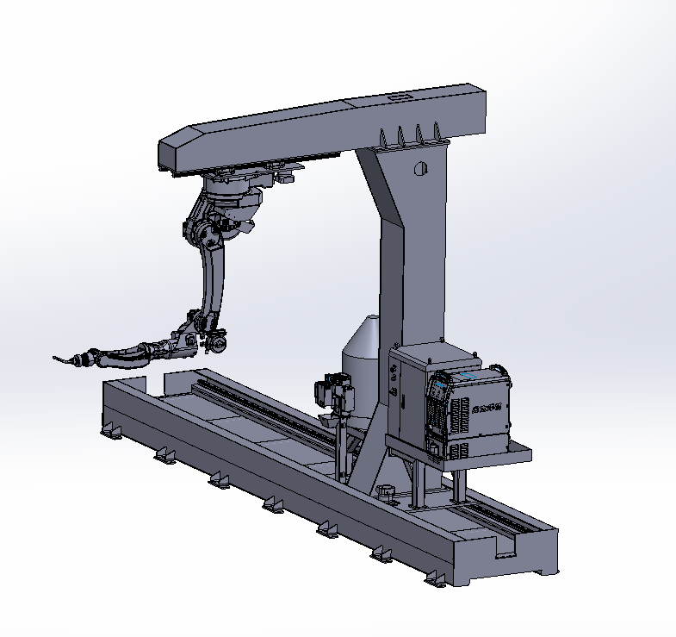

4.2焊接机器人：

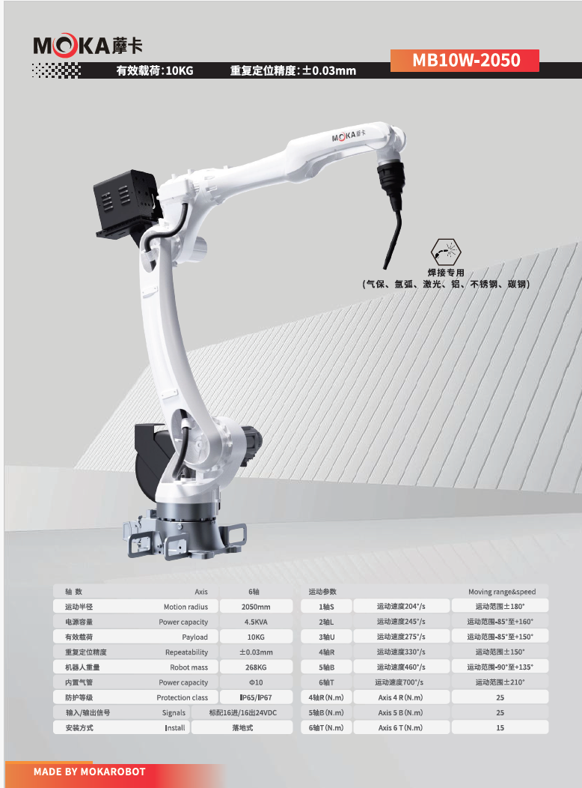

4.3 12米行走地轨

地轨参数
名称 | 悬臂行走系统 | 安装环境 | 温度 | -10-45℃
型号 | CALF-XB1200 |  | 湿度 | 20-80%
结构 | 悬臂单机 |  | 震动 | 4.9m/s2以下
负载 | 6000公斤 |  | 其他 | 不可有引火性及腐蚀性气体、液体，不可涉及水、油等，不可靠近高强干扰源
定位精度 | ±0.05毫米
附加轴数 | 2
X向轨道长度 | 12米 | 最大行走速度 |  |  | 0.6m/S
Y有效行程 | 3米

设备配置
品名 | 规格型号 | 品牌 | 说明
轨道主体 | CALF-XB1200 | 卡弗 | 2200kg
行星减速机 | HSR120 | 龙泽 | 1:16
伺服电机1 | RH0000286 | 凯邦 | 2KW
伺服电机2 | RH0000287 | 凯邦 | 3KW
直线导轨 | JGW35 | 精久 | 8组滑块
齿条 | PT3 | 精久 | 斜齿

4.4 焊接电源
奥太 NBC-500RP PLUS
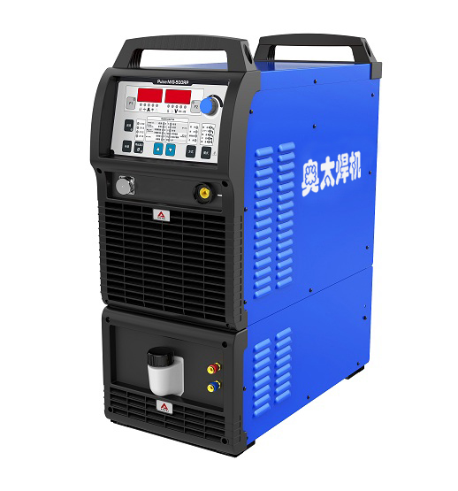
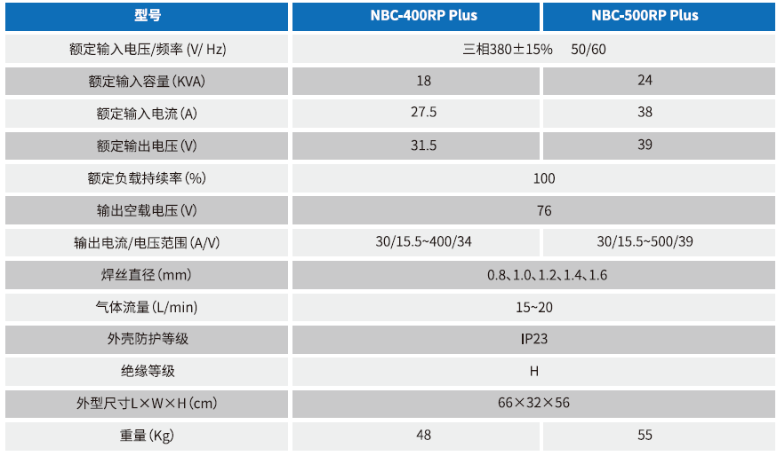

- 具有单脉冲、快速脉冲、恒压共三种焊接方式。可焊接碳钢、不锈钢。
- 全数字光栅反馈电机控制，送丝更精确、更稳定。
- 可存储100套焊接参数，机器人可随时调用。
- 带接触传感功能，方便机器人完成寻位操作，标配高压寻位。
- 可将焊接参数时时传给机器人，方便机器人完成电弧跟踪功能。
- 操作界面友好，一元化调节方式，易于掌握。
- 一脉一滴熔滴过渡，焊接无飞溅。

4.5 清枪站
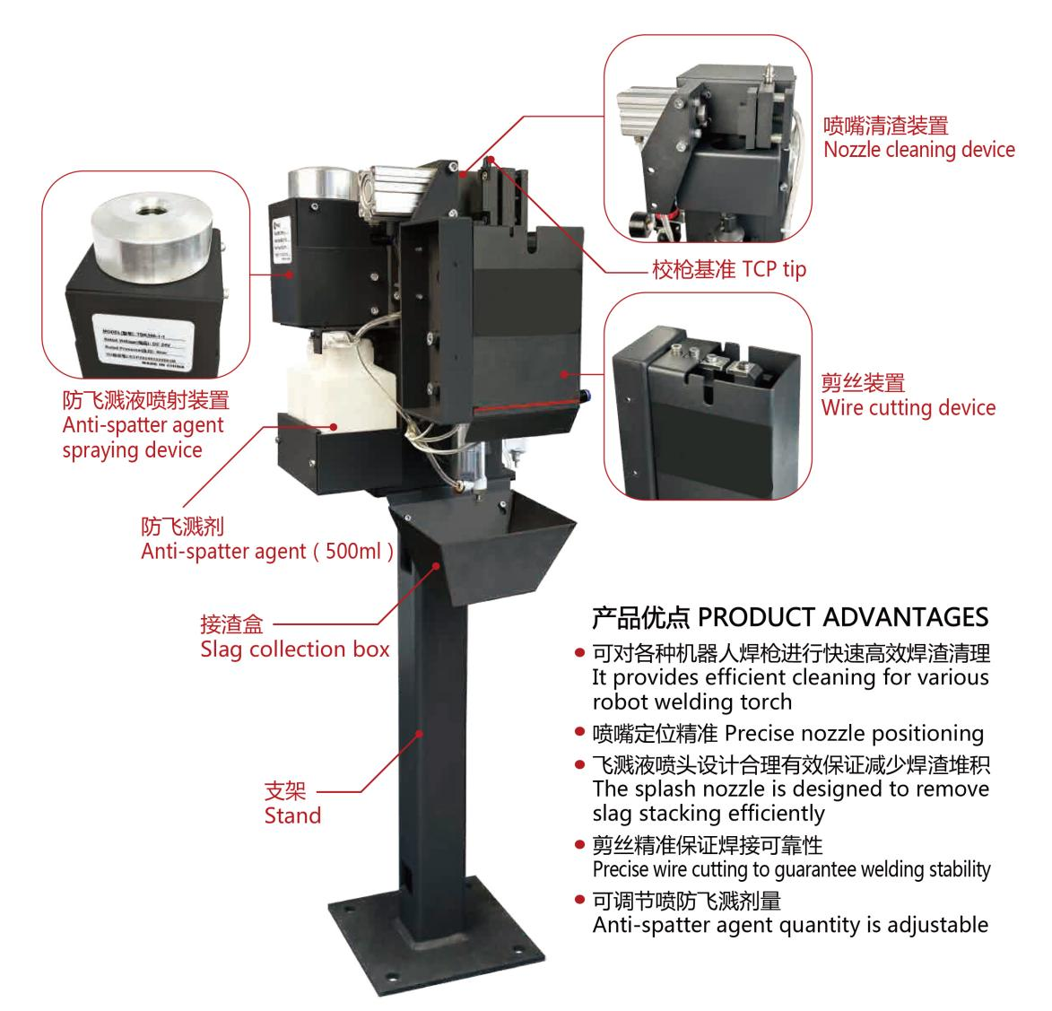
功能特点
- 清理焊接机器人在自动焊接作业过程中产生的粘堵在焊枪气体保护套内的飞溅物，确保气体长期畅通无阻，有效地阻隔空气进入焊接区域，提高焊缝质量；
- 清理导电咀上焊烟产生的积尘；
- 清理衔接管上气体出气孔；
- 为保护套喷洒清枪剂，降低焊渣对火口、导电嘴的死粘连，增加耐用度。
- 减轻操作人员的工作量；
- 防止人工清理不准时而影响焊接质量；
- 防止人工清理重复拆装保护套使保护套和本体连接管之间的绝缘筒螺纹磨损，延长运用时间，降低成本；
- 防止因螺纹磨损招致气体保护套装置歪斜，气体导偏而形成维护失效。

4.6 水冷焊枪
W500水冷-加长
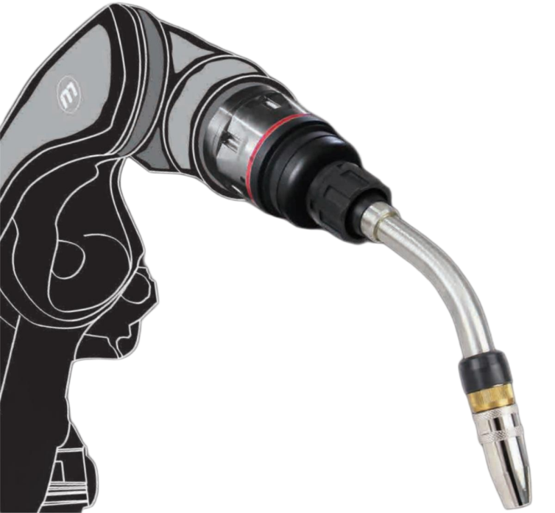
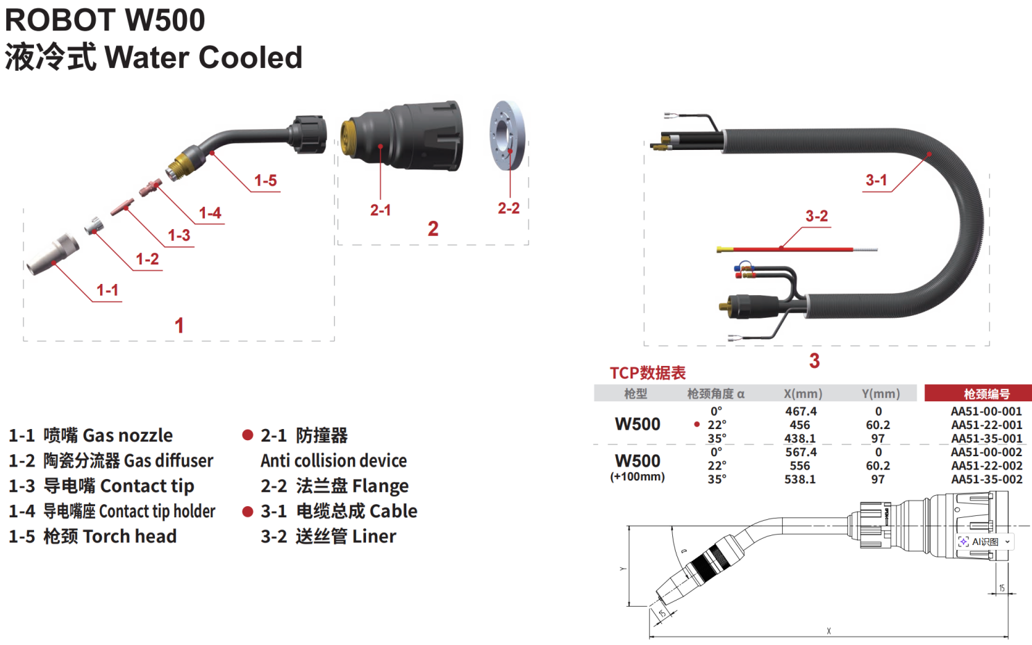

ROBOT W500焊枪是结构简易、经济耐用的液冷式焊枪，焊枪可靠性高，坚固耐用的焊枪结构可达到极高的焊接稳定性，可缩短设备维修时间，减少维护维修的费用，具有高度的工艺安全性，能胜任各种材料间的焊接工作。

4.7 视觉传感器

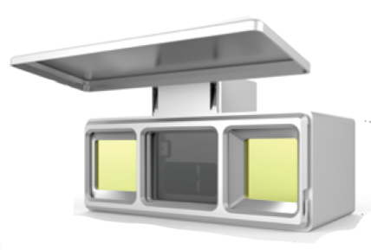
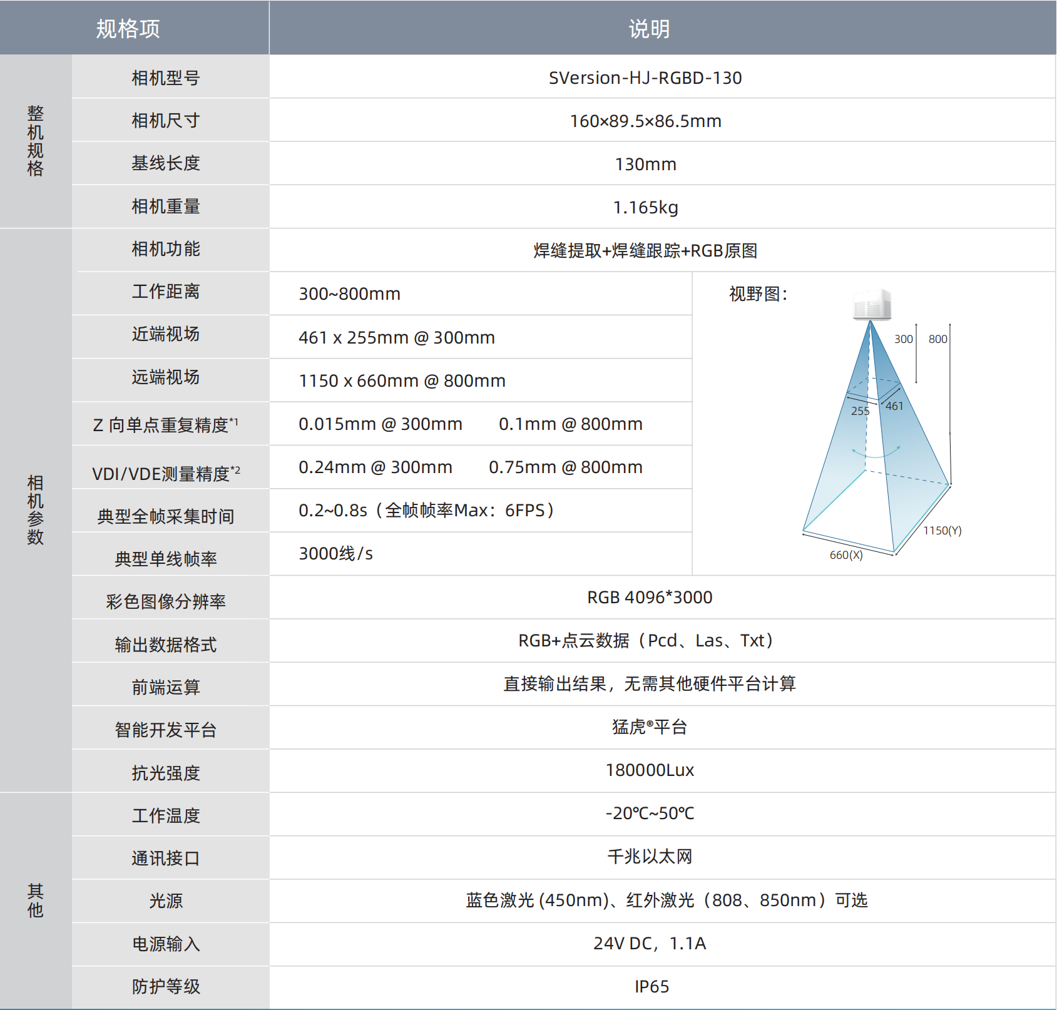

5、责任分工
- 双方协同部分
项目 | 内容 | 需方 | 供方 | 备注
制作、搬 运、现场施工 | 设备在最终用户工厂的拆箱卸货 | ○
 | 负责系统设备在工厂使用现场中的基本就位及电路、气路布置 | ○
 | 无偿提供在系统设备安装调试过程所需的通用工具，如：钢丝绳、软吊带、起重设备等 | ○
 | 设计制造上述设备组成中的所有设备 |  | ○
 | 交付时提供完整的设备使用资料、技术资料 |  | ○
 | 对需方的2 至3名操作人员进行技术培训，包括操作及基本的维护培训 |  | ○
基础工程 | 负责按照供方设计的地基图进行制造施工，与地基有关附件如（安装预埋件等由甲方负责制造采购） | ○
 | 负责设计设备的地基图，并负责提供与地基有关附件  如（轨道、地脚螺栓、安装板等的型号，规格） |  | ○
电气工程 | 将电源、混合气〖三相五线制，380±10%V〗送至工位 | ○
测试工件 | 提供验收测试所需要的工件、试板和焊接耗材 | ○

- 分工界面

2.1 需方分工
  - 提供用于设备调试及试生产的工件、水、电、压缩空气、焊接保护气等；
  - 提供设备安装场地及设备安装调试所需的各种动力源、管、线；
  - 供方的设备到达需方工厂的卸车，安装调试时提供必要的帮助；
  - 需方制作安装工件胎架，提供产品的尺寸清单和数模；
  - 需方提供厂房照明、维修照明、厂房外附属设备照明。

2.2 供方分工
- 负责项目实施阶段质量控制和现场安全管理，实施计划和进度控制。
- 免费为用户培训设备操作、维修人员。

2.3设计制造标准
序号 | 名称 | 国家标准号
1 | 《连续输送设备安装工程施工及验收规范》 | GB50270－2010
2 | 《机械设备安装工程施工及验收通用规范》 | GB50231-2009
3 | 《涂装作业安全规程涂漆工艺安全及其通风净化》 | GB6514-2008
4 | 《钢结构工程施工质量验收标准》 | GB50205-2020
5 | 《电气装置安装工程施工及验收规范》 | GB50254-2016
6 | 《电气装置安装工程电缆线路施工及验收规范》 | GB50168-2018
7 | 《机械设备安装工程施工及验收通用规范》 | GB50231-2009

2.4提供资料
提供主要部件出厂检验报告和质量合格证书。
提供设备使用说明书、机器人编程手册、机器人维护手册(电气、机械)、安全操作规程以及其他相关的电子文档 1 份。（不提供纸质版）

6、人员培训
需方人员要求：接受培训的技术人员至少具有高中以上（含高中学历），并保证人员的稳定性。培训人数：2-3 人/单工作站。
- 培训的内容：
- 1、机器人的理论知识、实际编程理论与操作、设备的日常保养、设备的故障与处理。
- 2、焊机的理论知识，实际的操作说明、设备的日常保养、设备的故障与处理。
- 3、其他电气控制系统等硬件设备的理论知识，实际的操作说明、设备的日常保养、设备的故障与处理。

7、验收及售后服务
1. 在需方工厂安装、调试完毕，由需方对整机设备完整性进行确认，之后由供方培训人员对需方安排的操作人员进行为期2-3日的操作培训，并对所有培训项目逐项确认。培训结束后，需方需在一周内组织人员进行验收，并由双方验收代表签字生效为设备终验收。
2.设备在验收后正常情况下质保期为12个月（其中机器人本体质保24个月），从最终验收签字之日起计算。如需方原因导致不能及时安装验收的，设备的质保期自到货之日起 1 个月后开始计算。设备安装调试及培训一周内，若需方对设备不进行验收，则该设备视为验收合格。
3.质保期内如有主要部件因质量问题损坏，我司承诺将免费更换，再对该零件重新计算质保期。在质保期内，供方无偿提供设备维护及技术支持，接到用户通知后，一星期内必须保证设备恢复正常运行。
4.质保期内售后服务由供方负责。我司承诺提供 7*24 小时响应服务，我司自接到服务通知（电话或信函）开始1小时内给需方作出响应，通过电话、微信等即时通讯平台等对出现的问题进行指导排除，对用户不能自行解决的问题，我司承诺人员在48小时内到用户现场进行维修，人员到达现场后对于设备一般问题保证在 48 小时内解决故障，恢复生产。
5.在质保期外，我司承诺为设备提供终身的软件技术支持和保障服务，我司若有相关的软件进行升级也终身免费为用户进行升级，保期外设备维修收取硬件材料成本与人员费用。
6.我司承诺将推荐备品备件厂家，确保使用方可以买到质优价廉的消耗品和备品备件，我司也对备品备件和消耗品进行储备，可以临时提供应急。
7.我司承诺设备交付使用后，在需方现场保产3天。

- 地轨式免示教焊接机器人可适用焊接焊缝接头类型

焊缝接头类型 | 描述 | 备注
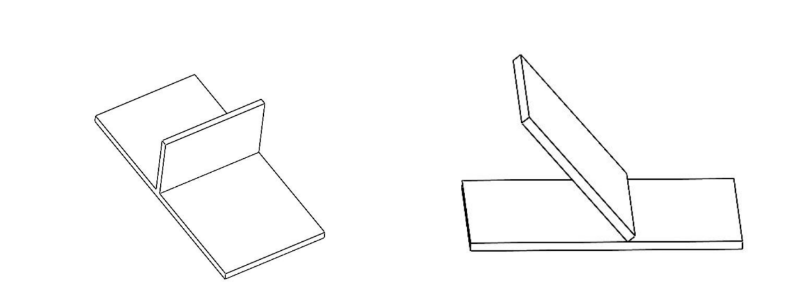 | 直线  T型接头，两面角焊缝 | 竖板高度/平板宽度＞10mm
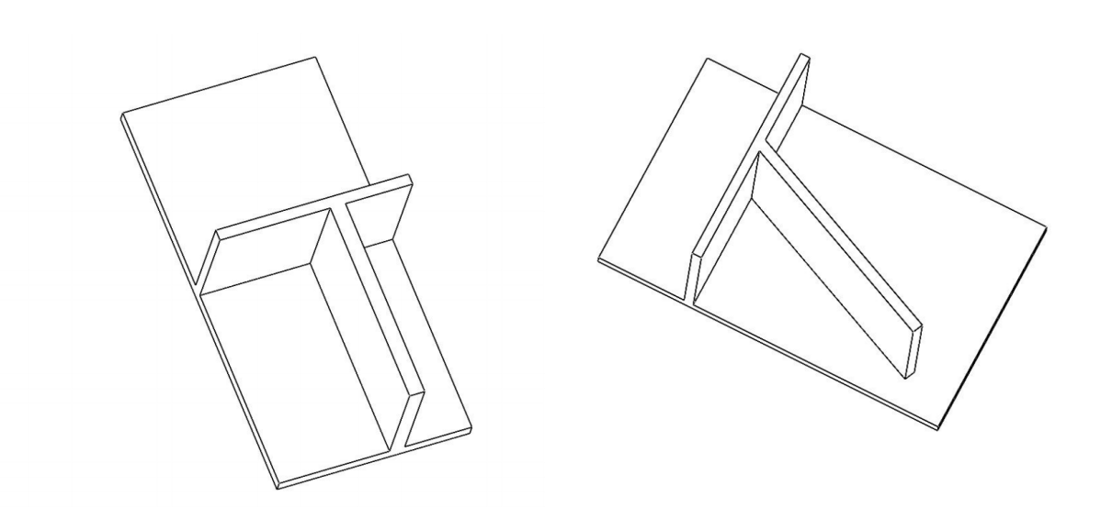 | 直线  T型接头，三面角焊缝 | 竖板高度/平板宽度＞10mm
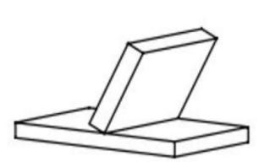 | 直线  角接接头，两平面内角焊缝 | 两平面夹角45°~ 135 °
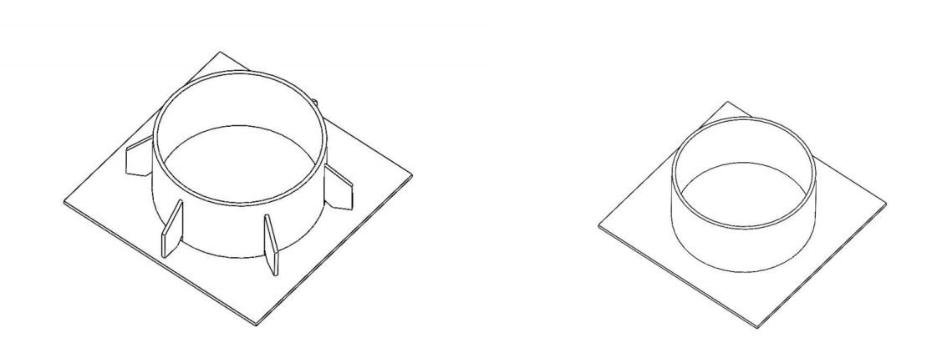 | 圆弧+直线 | 圆管直径＞300mm  高度＞50mm  底板宽度＞10mm  筋板间的圆弧长度>1/4圆
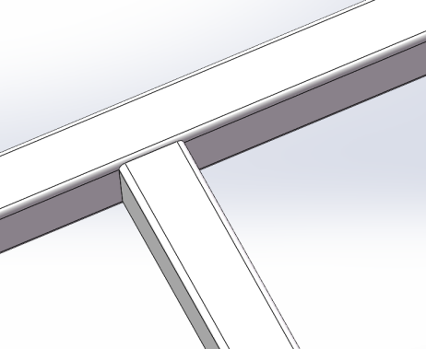 | 直线  T型平面接头，两侧面立角焊缝 | 焊缝组对间隙＜焊丝直径  单边长度≥30mm

9、适用焊接工艺
- 、基本焊接工艺
材质 | 碳钢、低合金钢、不锈钢（非镜面）、铝合金（非镜面）
焊接方式 | 气保焊
适用气体 | 混合气、二氧化碳
焊接位置 | 平角焊PB、立向上焊PF、立向下焊PG
适用焊丝直径 | ⌀0.8mm、⌀1.0mm、⌀1.2mm、⌀1.6mm实心焊丝，⌀1.2mm药芯焊丝
- 、焊接软件包
- 摆动焊接
适用场景：角焊缝、大间隙对接焊缝、需精确控制熔宽的焊缝。
功能要求：正弦摆、Z字摆、圆形摆、三角摆、L型摆、八字摆实时摆动轨迹；摆幅、频率、停留时间等参数可编程。
工艺限制：单边设定摆幅不得小于拼装间隙，以避免未熔合或烧穿缺陷。
- 断续焊
适用场景：檩托板、牛腿连接板等非连续受力结构。
功能要求：支持焊缝分段识别与路径智能跳转；支持起弧/收弧点自动优化。
- 多层多道焊
适用场景：厚度 ≥ 16 mm 的角接焊缝。
功能要求：支持层间焊接路径（如偏移量、提升量）参数的编程设定。
- 电弧跟踪
适用场景：长直焊缝、装配误差较大的对接接头。
功能要求：实时监测电弧物理参数变化，动态修正焊接路径。
- 断弧自动恢复
适用场景：适用于所有连续焊接过程，包括单道焊及多层多道焊的每一焊道。
功能要求：在焊接过程中，若因干扰（如工件表面轻微污染、瞬时接触不良等）导致电弧意外熄灭，系统必须具备自动检测并尝试在断弧位置或稍前位置重新起弧的功能。
恢复策略：系统应至少支持2次自动重试。若自动重试失败，系统应立即停止焊接，机器人回到安全位置，并发出明确的故障报警信号，等待人工干预。
- 连续焊
适用场景：实现多条焊缝的连续焊接，避免交叉焊缝造成接头处的应力集中，进一步提高焊接效率。
- 过焊孔焊接
适用场景：在过焊孔位置利用软件碰撞检测自动规划出焊接姿态，使得过焊孔两侧形成良好的对接效果。

特别注意（1）：镀锌类、镜面不锈钢/铝合金类高反光工件暂不支持
特别注意（2）：铝合金材质无法进行电弧跟踪
(2) 装配精度：当工件焊接区域开阔，不会在空移和寻位发生碰撞时，拼装和工件初定位的综合精度 30mm 以内，拼装角度偏差 8°以内（系统允许的最大角度误差在 10°以内），焊缝长度变化 30mm 以内；当工件焊接区域不够开阔时，拼装精度、角度偏差和焊缝长度变化需保证空移和寻位时不发生碰撞，精度要求同上。
说明：系统通过 3D 相机扫描进行寻位，3D 相机最佳视野宽度 200mm, 为实现焊缝定位需保证焊缝位置在视野范围内。
(3) 系统具备 3D 特征分析功能，可以解决焊缝长度变化问题，原则上只要焊缝端点在寻位路径上被扫描到均可以修改实际焊接长度。
(4) 拼装间隙：对于角焊缝，焊脚高度 Z≥8mm 时，拼装间隙允许最大值 3mm， 5mm≤焊脚高度 Z＜8mm 时，拼装间隙允许最大值 2mm。对于无坡口对接焊缝， 拼装间隙允许范围 3~5mm，此时焊丝指向焊缝间 隙中心处。
(5) 补充说明：摆动焊接时 ，拼装间隙超过单边摆幅难以焊接成型。
(6) 焊接空间：狭小的焊接空间机器人焊枪不可达，或不能运动到良好焊接姿态，以下是通过机器人示教方式模拟所需的焊接空间，可以看出工件深度和宽度比例是一个变化的数值，且受焊接姿态影响较大，最终以技术人员模拟工件加工为准。

以下无正文：

甲方盖章： 乙方盖章：
技术负责签字： 技术负责签字：

